总结书写规范(适用于java和js)
- 类（接口，抽象类，注解，枚举等等）首字母大写，以后每个单词首字母大写：
MyBook,TestDog...构造方法的名字
- 变量，对象名，普通方法名，首字母小写以后每个单词首字母大写
bookName,lookDoor等等
- 常量名：所有字母都大写，多个单词用下划线连接例如:PI,MAX_VALUE

多态
js没有类型限制，所以传递参数要符合逻辑
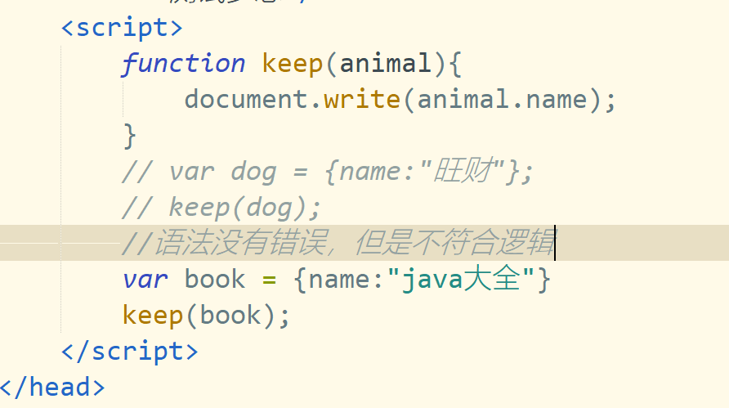

原型（prototype）
- 函数（方法）是一个对象
- 函数对象上有一个属性:prototype
- prototype也是一个对象
- prototype有一个属性叫constructor属性
- constructor指向了函数本身
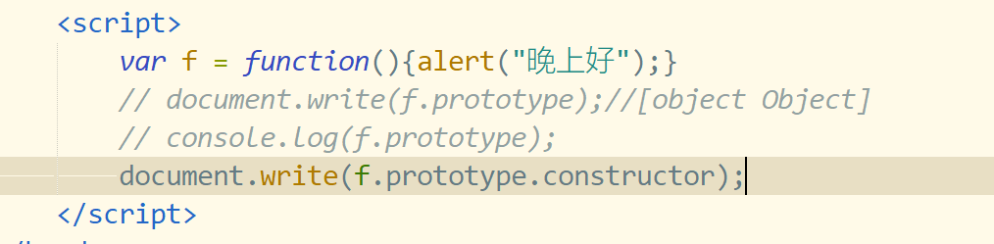
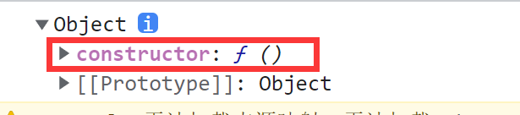
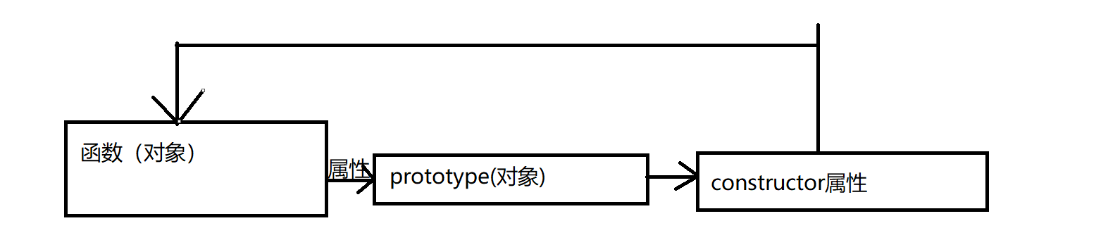

<!DOCTYPE html>
<html>
<head>
<meta charset="utf-8">
<title>测试原型</title>
<script>
function Person(name){
this.name = name;
}
//因为prototype是一个对象，在js中可以给对象添加或者删除属性和方法
Person.prototype.age = 20;
Person.prototype.eat = function(){
document.write("吃");
}
// document.write(Person.prototype.age);
var person = new Person("张三");
// document.write(person.name + "<br>");
//给该对象构造方法的原型上添加的属性，该对象也可以访问
//每个对象都有一个隐形原型__proto__===prototype
//所以给原型上加的内容对象也可以访问,__proto__可以省略
// document.write(person.age + "<br>");
// person.eat();
// document.write(person.__proto__ === Person.prototype);//true
// document.write(person.__proto__.age);
// person.__proto__.eat()
Person.prototype.name = "李四";
//当访问一个对象的属性时，先在自身寻找，如果自身有属性就不会在原型上去寻找了
//否则去原型上寻找
document.write(person.name);//张三
// document.write(person.__proto__.name);//李四
</script>
</head>
<body>
</body>
</html>

课堂练习：创建Dog对象，自身添加name和age属性，然后给Dog原型上添加color和lookDoor方法，通过普通方式调用属性和方法，然后通过隐形原型调用属性和方法进行对比
，最后给Dog原型上添加name和age进行测试。
<!DOCTYPE html>
<html>
<head>
<meta charset="utf-8">
<title>课堂练习</title>
<script>
// 课堂练习：创建Dog对象，自身添加name和age属性，
// 然后给Dog原型上添加color属性和lookDoor方法，
// 通过普通方式调用属性和方法，然后通过隐形原型调用属性和方法进行对比
// ，最后给Dog原型上添加name和age进行测试。

function Dog(name,age){
this.name = name;
this.age = age;
}

Dog.prototype.color = "黑色";
Dog.prototype.lookDoor = function(){
document.write("看门" + "<br>");
}

var dog = new Dog("旺财",2);
document.write(dog.name + "<br>");
document.write(dog.age + "<br>");
document.write(dog.color + "<br>");
dog.lookDoor();

Dog.prototype.name = "二哈";
Dog.prototype.age = 5;

document.write(dog.name + "<br>");
document.write(dog.age + "<br>");
document.write(dog.color + "<br>");
dog.lookDoor();
//就近原则
document.write(dog.__proto__.name + "<br>");
document.write(dog.__proto__.age + "<br>");
document.write(dog.__proto__.color + "<br>");
dog.__proto__.lookDoor();
</script>
</head>
<body>
</body>
</html>
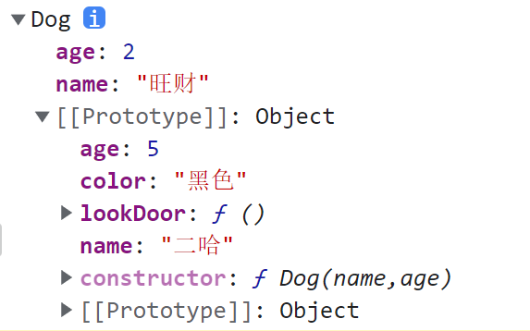

使用原型继承
<!DOCTYPE html>
<html>
<head>
<meta charset="utf-8">
<title>继承</title>
<script>
//父类
var Father = function(){
this.money = 1000000;
this.house = "10套房"
this.eat = function(){
document.write("吃山珍海味");
}
}
Father.prototype.house = "1套房";
Father.prototype.car = "100辆豪车";
//子类
var Son = function(){
this.money = 10;
}
Son.prototype = new Father();
var son = new Son();
//son.money首先在自身去寻找，此时找不到
//会去原型中寻找，此时原型指向了Father对象
//会在Father的自身去寻找，我们寻找方式就称为“原型链”
document.write(son.money + "<br>");
document.write(son.house + "<br>");
document.write(son.car + "<br>");
//在自身去寻找，然后在当前类的原型中去寻找，然后在父类的自身去寻找，
//如果找不到在父类的原型中去寻找，以此类推最终找到Object
//如果都没找到返回undefined
document.write(son.gold + "<br>");//undefined
son.eat();
</script>
</head>
<body>
</body>
</html>

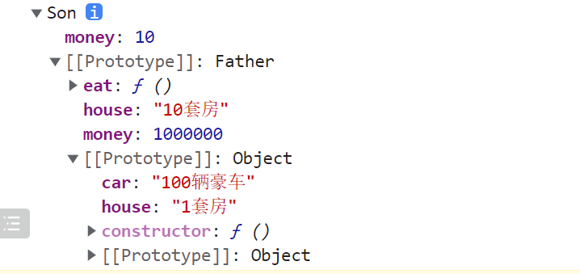

课后任务：
- Rose继承Flower
- 测试奶奶，妈妈，女儿三层继承关系

